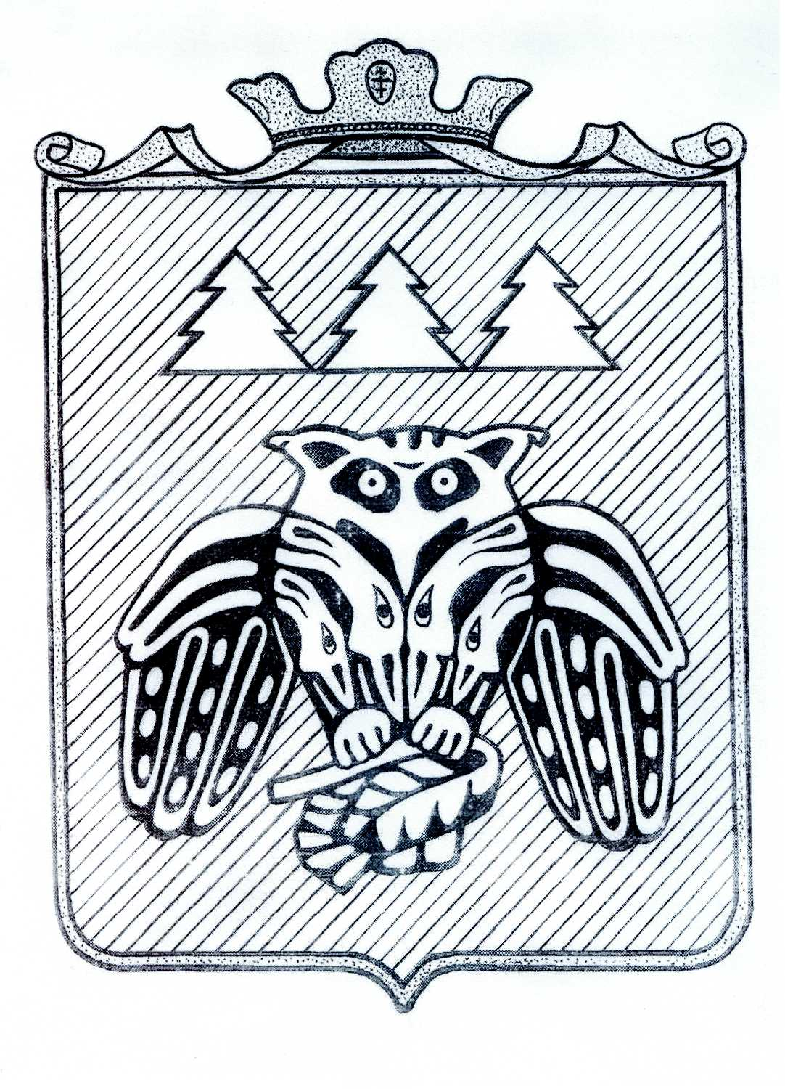

«Сыктывдiн» муниципальнöй юконса муниципальнöй райöнса Сöвет

Совет муниципального образования муниципального района «Сыктывдинский»

168220, Республика Коми, Сыктывдинский район, с.Выльгорт

КЫВКÖРТÖД
РЕШЕНИЕ

Об уполномоченном органе
муниципального района «Сыктывдинский»

Принято Советом муниципального образования от 26 ноября 2010 года
муниципального района «Сыктывдинский» № 43/11-8

Руководствуясь статьей 13 Федерального закона от 27.07.2010г. № 210-ФЗ «Об организации предоставления государственных и муниципальных услуг»,

Совет муниципального образования муниципального района «Сыктывдинский» решил:

1. Определить администрацию муниципального образования муниципального района «Сыктывдинский» уполномоченным органом муниципального образования муниципального района «Сыктывдинский» на проведение экспертизы проектов административных регламентов предоставления муниципальных услуг.
2. Настоящее решение вступает в силу со дня его официального опубликования.

Глава муниципального района-
руководитель администрации района А.А.Рудольф

26 ноября 2010 года

